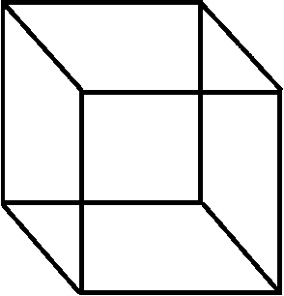
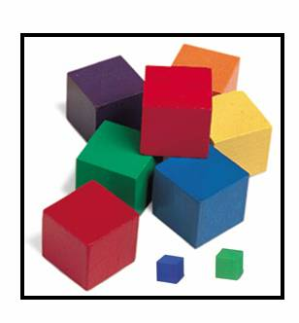
مدرسة برطعة الاعدادية
ورقة عمل في "الصندوق"
اسم الطالب : ___________
احط بدائرة الاجابة الصحيحة: التمرين الاول:
مساحة السطح الخارجي للصندوق هي:
1-هي مجموع مساحة وجهين من الصندوق.
2-هي مجموع مساحات الأوجه الستة للصندوق.
3-هي مساحة وجه واحد من اوجه الصندوق.
اكتب صحيح\ وغير صحيح،وصحح الخطأ: التمرين الثاني:
- يوجد للصندوق 8 اوجه:___________________
- يوجد للصندوق 8 رؤوس:___________________
- للصندوق يوجد 12 ضلع جانبي:________________
- فرش الصندوق هو شكل ثلاثي الابعاد:_____________

التمرين الثالث: احسب ما يلي:
- معطى طول ضلع مكعب 12 سم جد ما يلي:
- جد مساحة السطح الخارجي للمكعب:__________________________
- ما هو طول ارتفاع المكعب:________________________________
- جد حجم المكعب:____________________________________

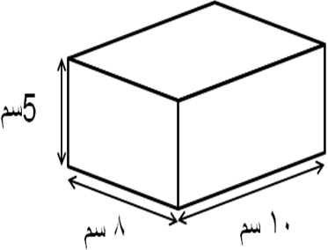
2-

- جد مساحة اوجه الصندوق:_______________________________
- ما هو طول الضلع الجانبي للصندوق:________________________
- جد حجم الصندوق:_________________________________

التمرين الرابع:اكمل ما يلي:( معطى ان طول ضلع المكعب 1 سم)
الجسم | عدد المكعبات | مساحة السطح  الخارجي للجسم | حجم الجسم
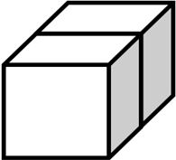
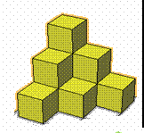
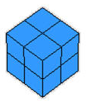

 | 3 مكعبات
التمرين الرابع:جد ما يلي:

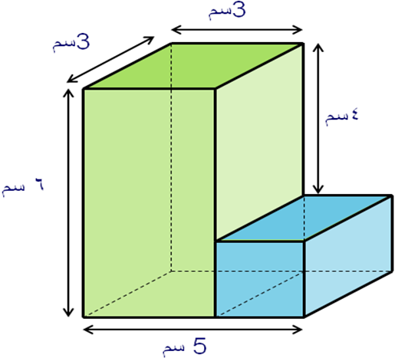
أ
ب
أراد احمد ملئ الصندوق "أ"بالماء كم سم³ من الماء يحتاج؟
_______________________________________________
أراد احمد ملئ الصندوق "ب"بالماء كم سم³ من الماء يحتاج؟
_______________________________________________
جد مساحة السطح الخارجي للصندوق"أ":________________________
جد مساحة السطح الخارجي للصندوق"ب":________________________
جد مساحة السطح الخارجي للصندوق"ب":________________________
جد مساحة السطح الخارجي للمجسم الناتج من كلا الصندوقين:
__________________________________________________________________________________________________

أتمنى لكم عملا ممتعا
شدوان زحالقة

